
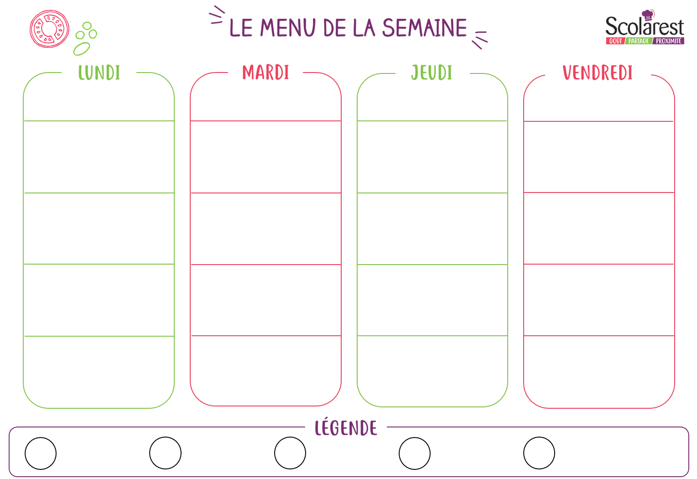
Blaison Gohier
 | 01/12 |  | 02/12 |  | 04/12 |  | 05/12
 | Salade avocat sauce cocktail |  | Chou blanc mayonnaise |  | Potage de carottes |  | Céleri vinaigrette
 | Blanquette de volaille  Riz créole |  | Boulette de soja  Purée de pommes de terre |  |   Rôti de porc au jus  Petit pois |  |   Colin d’Alaska  sauce normande  Brocolis
 | Petit suisse nature |  |   Chanteneige nature bio |  | Bûche chèvre et vache |  | Emmental bio
 |   Pomme |  | Compote pommes fraises |  | Orange |  |   Gâteau au yaourt





